Supplementary material

Decoupling the effects of environment and management on cover crop biomass production
across temperate cropping systems

Table S1. Base temperature for cover crops species grouped by botanical family.

Cover crop botanical family | Common name | Scientific name | Base temperature (°C) | Reference
Gramineous | Barley | Hordeum vulgare | 0.20 | Pessotto, M., Roberts, T., Bertucci, M., Santos, C., Ross, J., Savin, M. 2023. Determining cardinal temperatures for eight cover crop species. Agrosyst. Geosci. Environ. 6(3): e20393.
Gramineous | Black-seed oat | Avena strigosa | 3.64 | Pessotto, M., Roberts, T., Bertucci, M., Santos, C., Ross, J., Savin, M. 2023. Determining cardinal temperatures for eight cover crop species. Agrosyst. Geosci. Environ. 6(3): e20393.
Gramineous | Cereal rye | Secale cereale | -0.06 | Pessotto, M., Roberts, T., Bertucci, M., Santos, C., Ross, J., Savin, M. 2023. Determining cardinal temperatures for eight cover crop species. Agrosyst. Geosci. Environ. 6(3): e20393.
Gramineous | Oat | Avena sativa | 3.27 | Mantai, R., da Silva, J. Marolli, A., de Mamann, Â.T., Sawicki, S., Krüger C. 2017. Simulation of oat development cycle by photoperiod and temperature. Rev. Bras. Eng. Agríc. Ambient. 21:3-8.
Gramineous | Ryegrass | Lolium sp. | 1.90 | Moot, D., Scott, W., Roy, A., Nicholls, A. 2000. Base temperature and thermal time requirements for germination and emergence of temperate pasture species. N. Z. J. Agric. Res. 43(1): 15-25.
Gramineous | Triticale | Triticosecale | 6.00 | Munyon, J. Bheemanahalli, R., Walne, C., Reddy, K. 2021. Developing functional relationships between temperature and cover crop species vegetative growth and development. Agron. J. 113(2): 1333-1348.
Gramineous | Wheat | Triticum aestivum | 4.70 | Slafer, G., Rawson, H. M. 1995. Base and optimum temperatures vary with genotype and stage of development in wheat. Plant Cell Environ. 18(6): 671-679.
Leguminous | Balansa clover | Trifolium michelianum | 2.94 | Pessotto, M.V., Roberts, T.L., Bertucci, M., Santos, C. D., Ross, J., Savin, M. 2023. Determining cardinal temperatures for eight cover crop species. Agrosyst. Geosci. Environ. 6(3): e20393.
Leguminous | Common vetch | Vicia sativa | 1.25 | Pessotto, M., Roberts, T., Bertucci, M., Santos, C., Ross, J., Savin, M. 2023. Determining cardinal temperatures for eight cover crop species. Agrosyst. Geosci. Environ. 6(3): e20393.
Leguminous | Crimson clover | Trifolium incarnatum | 1.96 | Pessotto, M., Roberts, T., Bertucci, M., Santos, C., Ross, J., Savin, M. 2023. Determining cardinal temperatures for eight cover crop species. Agrosyst. Geosci. Environ. 6(3): e20393.
Leguminous | Hairy vetch | Vicia villosa Roth. | 3.42 | Pessotto, M., Roberts, T., Bertucci, M., Santos, C., Ross, J., Savin, M. 2023. Determining cardinal temperatures for eight cover crop species. Agrosyst. Geosci. Environ. 6(3): e20393.
Leguminous | Red clover | Trifolium pratense | 0.60 | Moot, D., Scott, W., Roy, A., Nicholls, A. 2000. Base temperature and thermal time requirements for germination and emergence of temperate pasture species. N. Z. J. Agric. Res. 43(1): 15-25.
Leguminous | Subterranean clover | Trifolium subterraneum | 0.00 | Moot, D., Scott, W., Roy, A., Nicholls, A. 2000. Base temperature and thermal time requirements for germination and emergence of temperate pasture species. N. Z. J. Agric. Res. 43(1): 15-25.
Leguminous | Sweet yellow clover | Melilotus officinalis | 0.00 | Ghaderi-Far, F., Gherekhloo, J., Alimagham, M. 2010. Influence of environmental factors on seed germination and seedling emergence of yellow sweet clover (Melilotus officinalis). Planta Daninha 28: 463-469.
Leguminous | White clover | Trifolium repens | 0.80 | Moot, D., Scott, W., Roy, A., Nicholls, A. 2000. Base temperature and thermal time requirements for germination and emergence of temperate pasture species. N. Z. J. Agric. Res. 43(1): 15-25.
Leguminous | Winter pea | Pisum sativum | -0.14 | Pessotto, M., Roberts, T., Bertucci, M., Santos, C., Ross, J., Savin, M. 2023. Determining cardinal temperatures for eight cover crop species. Agrosyst. Geosci. Environ. 6(3): e20393.
Cruciferous | Ethiopian mustard | Brassica carinata | 4.40 | Kumar, S., Seepaul, R., Mulvaney, M., Colvin, B., George S., Marois, J. et al. 2020. Brassica carinata genotypes demonstrate potential as a winter biofuel crop in South ast United States. Ind. Crops Prod. 150:112353.
Cruciferous | Radish | Raphanus sativus | 4.50 | Stagnari, F., Galieni, A., D'Egidio, S., Pagnani, G., Pisante, M. 2017. Responses of radish (Raphanus sativus) to drought stress. Ann. Appl. Biol. 172(2):170-186.

Table S2. References of the compiled dataset.
- Agosti, M.B.; Peralta, G.E.; Gil, R. 2014. Vicia villosa como cultivo de cobertura en el sur de Santa Fe. XXIV National Soil Science Congress: II National Meeting “Materia Orgánica y Sustancias Húmicas”. Bahía Blanca, Argentina.
- Aguirre, M.A., Barraco, M.R., Rampo, M.J., Girón, P. 2022. Evaluación de diferentes gramíneas invernales como cultivos de cobertura antecesores a maíz tardío. XXVIII National Soil Science Congress. Buenos Aires, Argentina.
- Alvarez, C and Bustos, A.N. Unpublished data from Long-term Experiment.
- Baigorria T, Gómez D, Cazorla C, Ladorne A, Bojanich M, Aimetta B., Bertolla A., Cagliero M., Vilches D, Rinaudo D, Canale A. 2013. Bases para el manejo de vicia como antecesor del cultivo de maíz. Contribuciones de los cultivos de cobertura a la sostenibilidad de los sistemas de producción, pp. 158-164. Editorial INTA.
- Baigorria, T., Alvarez, C., Cazorla, C., Belluccini, P., Aimetta, B., Pegoraro, V., Boccolini, M., Conde, B., Faggioli, V., Ortiz, J. and Tuesca, D., 2019. Impacto ambiental y rolado de cultivos de cobertura en producción de soja bajo siembra directa. Ciencia del suelo, 37(2): 355-366.
- Baigorria, T., E. Balbi, V. Pegoraronn, B. Aimetta, J. Ortiz, P. Belluccini, M. Maury. 2022. Efecto de diferentes cultivos de cobertura en la productividad del cultivo de maíz. XXVIII National Soil Science Congress, Buenos Aires, Argentina.
- Balboa, G.R., Saggiorato, G., Beltrame, M, Cerliani, C., Marengo, A. y Espósito, G.P. 2012. Centeno como cultivo de cobertura para maíz en el sur de Córdoba XIX Latin American Soil Science Congress. Mar del Plata, Argentina.
- Barraco, M., Álvarez, C., Rampo, M., Girón, P. Miranda, W., Lobos, H.M. 2020. y momentos de secado de cultivos de cobertura antecesores de maíz tardío. XXVII National Soil Science Congress. Corrientes, Argentina.
- Barraco, M., Álvarez, C., Girón, P., Aguirre, M.A. 2022. Impacto del manejo de cultivos de cobertura sobre la productividad de maíz tardío. XXVIII National Soil Science Congress. Buenos Aires, Argentina.
- Beltran, M.J., Galantini, J.A., Tognetti, P.M., Barraco, M.R. 2022. Interacción entre cultivos comerciales y de cobertura. Producción, dinámica del agua y nitratos del suelo. Ciencia del suelo, 40(1): 24-37.
- Bertolla, A., Baigorria, T., Gómez, D., Cazorla, C., Cagliero, M., Lardone, A., Bojanich M, Aimetta, B. 2013. Efecto de la fertilización sobre la eficiencia del uso del agua de especies invernales utilizadas como cultivos de cobertura. Contribuciones de los cultivos de cobertura a la sostenibilidad de los sistemas de producción, pp. 138-147. Editorial INTA.
- Bonvecchi, V.E., Nivoida, N., Irigoin, J., Bulos, L., Petrasek, M., Ramirez, J.A., Fernandez, G. 2022. Cultivos de cobertura y gestión del agua del suelo en el barbecho. XXVIII National Soil Science Congress. Buenos Aires, Argentina.
- Cafaro La Menza, F., Carciochi, W.D., Reussi Calvo, N.I., Rodriguez, M.P., Lapaz, A.M., Barbieri, P.A., Sainz Rozas, H.R. 2022. Manejo de cultivos de cobertura para sincronizar la oferta y demanda de nitrógeno en maíz. XXVIII National Soil Science Congress. Buenos Aires, Argentina.
- Capurro, J., Dickie, M. J., Surjack, J., Monti, J., Ninfi, D., Zazzarini, A., Tosi E, Andriani J, Gonzalez, M. C. 2013. Cultivos de cobertura en el sur de la provincia de Santa Fe. Contribuciones de los cultivos de cobertura a la sostenibilidad de los sistemas de producción, pp. 92-104. Editorial INTA.
- Carciochi, W. Unpublished data from Experiment.
- Carciochi, W.D.; A. Defferrari; L. Bassi; N. Wyngaard; M. Eyherabide; A. Lapaz; S. Tovar Hernández; M. P. Rodriguez; N. Reussi Calvo; H. Sainz Rozas; P. Barbieri. 2020. Momento de terminación del cultivo de cobertura de trigo: liberación de nutrientes durante el ciclo del maíz. XXVII National Soil Science Congress. Corrientes, Argentina.
- Carciochi, W.D., Crespo, C., Eliceche, M. and Barbieri, P.A., 2021a. Nitrogen and sulfur recycling and diagnostic in cover crop-maize systems. Journal of Soil Science and Plant Nutrition, 21, pp.801-812.
- Carciochi, W.D., Massigoge, I., Lapaz Olveira, A., Reussi Calvo, N.I., Cafaro La Menza, F., Sainz Rozas, H.R., Barbieri, P.A., Di Napoli, M., Gonzalez Montaner, J., Ciampitti, I.A. 2021b. Cover crop species can increase or decrease the fertilizer‐nitrogen requirement in maize. Agronomy Journal, 113(6), 5412-5423.
- Carciochi, W.D.; Cafaro La Menza, F.; Crespo, C.; Dominguez, G.; Rodríguez, M.P.; Reussi Calvo, N.I.; Wyngaard, N.; Sainz Rozas, H.R.; Studdert, G.; Barbieri, P. 2023. Analysis of factors controlling maize yield response to hairy vetch and to nitrogen fertilization after hairy vetch. Field Crops Research 303, 109138.
- Carfagno, P., Eiza, M., Babienec, F., Quiroga, A. 2013. Inclusión de cultivos de cobertura en la dinámica hídrica de hapludoles y haplustoles del oeste de la provincia de Buenos Aires y noreste de La Pampa. Contribuciones de los cultivos de cobertura a la sostenibilidad de los sistemas de producción, pp. 36-49. Editorial INTA.
- Caviglia O, L. Novelli, Gregorutti V, Van Opstal N, Melchiori R. 2013. Cultivos de cobertura invernales: una alternativa de intensificación sustentable en el centro-oeste de Entre Ríos. Contribuciones de los cultivos de cobertura a la sostenibilidad de los sistemas de producción, pp. 148-157. Editorial INTA.
- Cazorla, C. R., T. Baigorría, H. Videla Mensegué, A. Canale, J. Ortiz, V. Pegoraro. 2018. Inclusión de cultivos de cobertura en secuencias agrícolas del sudeste de Córdoba (Argentina). Informaciones Agronómicas de Hispanoamérica (29): 18-22.
- Crespo C., J. Igarza, G. Divito, P. Barbieri. 2022a. Efecto de vicia como cultivo de cobertura sobre el rendimiento de cebada. XXVIII National Soil Science Congress. Buenos Aires, Argentina.
- Crespo, C., Corral, R.A., Diez, S.N., Delgado, S.G., Dominguez, G.F., Agostini, M.A., Cendoya, M.G., Sainz-rozas, H.R., Garcia, G.V., Studdert, G.A., 2022b. Green bridge crops to manage corn nitrogen nutrition in the Southeastern Argentinean Pampas. Soil and Tillage Research (218) p.105311.
- Crespo, C., Rodríguez, M.P., Cuervo, M.T., Barbieri, P. 2020. Vicia como cultivo de cobertura en el sudeste bonaerense: efecto en cultivos sucesores. XXVII National Soil Science Congress. Corrientes, Argentina.
- Cuervo, M.T., C. Crespo, W. Carciochi, P. Barbieri. 2020. Efecto de los cultivos de cobertura en el corto plazo sobre indicadores de calidad edáfica. XXVII National Soil Science Congress. Corrientes, Argentina.
- Diez, S.N., Domínguez, G.F., Studdert, G.A. 2014. Uso de una leguminosa como alternativa de provisión de nitrógeno para maíz. XXIV National Soil Science Congress: II National Meeting “Materia Orgánica y Sustancias Húmicas”. Bahía Blanca, Argentina.
- Duval, M.E., Capurro, J.E., Galantini, J.A., Andriani, J.M. 2015. Utilización de cultivos de cobertura en monocultivo de soja: efectos sobre el balance hídrico y orgánico. Ciencia del suelo. 33(2): 247-261.
- Duval, M.E, M. De Lucia, E. Rodriguez, M. Bouza, L. Rodriguez. 2022. Evaluación de cultivos de servicio invernales para el sudoeste bonaerense. XXVIII National Soil Science Congress. Buenos Aires, Argentina.
- Duval, M.E., Galantini, J.A., Capurro, J.E., J Martinez. 2016. Winter cover crops in soybean monoculture: Effects on soil organic carbon and its fractions. Field and Crops Research. 161: 95-105.
- Eiza, M.J., F. Almeida, P. Carfagno. 2020. Control de malezas con especies gramíneas y leguminosas como cultivos de cobertura. XXVII National Soil Science Congress. Corrientes, Argentina.
- Fernández R., A. Quiroga, E. Noellemeyer. 2013. Cultivo de cobertura como antecesor del cultivo de maíz en la Región Semiárida Pampeana. Contribuciones de los cultivos de cobertura a la sostenibilidad de los sistemas de producción, pp. 117-127. Editorial INTA.
- Fernández, R., I. Frasier, C. Álvarez, A. Quiroga. 2022. Efecto de la descompactación de suelo sobre la biomasa de raíces de cultivos de cobertura. XXVIII National Soil Science Congress. Buenos Aires, Argentina.
- Fernández, R., Quiroga, A., Noellemeyer, E. 2012. Cultivos de cobertura, ¿una alternativa viable para la región semiárida?, Ciencia del suelo. 30(2): 137-150.
- Fernandez R, Alvarez, CO, Eggmann O, E, Quiroga A. 2020. Efecto del uso de cultivo de cobertura en una secuencia de soja continua en la región semiárida pampeana. SEMIÁRIDA Revista de la Facultad de Agronomía UNLPam Vol 30(2): 37-4 Volumen 30(2): 37-49.
- Frasier, I., Riestra, D., Noellemeyer, E. ,Quiroga, A. 2012. Aporte de C y N de raíces de cultivos de cobertura. XIX Latin American Soil Science Congress. Mar del Plata, Argentina.
- Frasier, I., Uhaldegaray, M., Oderiz, A., Fernández, R., Noellemeter, E., Quiroga, A. 2016. Distribución de raíces de cultivos de cobertura en dos suelos en la región semiárida pampeana. XXVI National Soil Science Congress. Río Cuarto, Argentina.
- Frasier, I.; Gómez, M.F.; Álvarez, C.; Barraco, M.; Raspo, S.M. ; Aria, M.T.; Scherger, E.; Adema Bernal, M.I.; Rampo M.; Noellemeyer, E., Quiroga, A. 2018. Cultivos de cobertura: una mirada hacia los policultivos. XXVI National Soil Science Congress. Río Cuarto, Argentina.
- Frasier, I., Noellemeyer, E., Amiotti, N., Quiroga, A. 2017. Vetch-rye biculture is a sustainable alternative for enhanced nitrogen availability and low leaching losses in a no-till cover crop system. Field Crops Research, 214, 104-112.
- Gudelj, V.J., M.B. Conde, C.A. Lorenzon, P.M. Marelli, R.D. Seravalle, L.A. Pereyra, O.E. Gudelj. 2022. Incidencia de fechas de supresión del cultivo de cobertura previo a maíz. XXVIII National Soil Science Congress. Buenos Aires, Argentina.
- Imvinkelried, H.O., M. Pietrobón, A. Kauffmann, L.M. Haydar, I.M. Dellaferrera. 2020. Productividad del agua y aporte de C al suelo en diferentes secuencias de cultivos de cobertura como antecesores a maíz. XXVII National Soil Science Congress. Corrientes, Argentina.
- Kriger, A. 2021. Prácticas de manejo que condicionan la eficiencia hídrica del barbecho en el sudoeste bonaerense Graduate thesis. Departamento de Agronomía, Universidad Nacional del Sur.
- Kriger, A, M.E. Duval, M. De Lucia, E. Rodriguez, M. Bouza, M.L. Quevedo, L. Rodriguez. 2020. Inclusión de cultivos de cobertura en el sudoeste bonaerense. XXVII National Soil Science Congress. Corrientes, Argentina.
- Lardone, A., Barraco, M. 2016. Antecesores y fertilización nitrogenada de maíz en siembra tardía, en la pampa arenosa. XXVI National Soil Science Congress. Río Cuarto, Argentina.
- Lardone, A.V; Barraco, M; Scianca, C; Alvarez, C; Díaz-Zorita, M. 2012. Cultivos de cobertura en sistemas con soja bajo siembra directa. XXIII National Soil Science Congress. Mar Del Plata, Argentina.
- Lardone, A., Scianca, C., Barraco, M., Miranda, W., Álvarez, C., Quiroga, A., Babinec, F. 2014. Momento de secado de especies de cultivos de cobertura. XXIV National Soil Science Congress: II National Meeting “Materia Orgánica y Sustancias Húmicas”. Bahía Blanca, Argentina.
- Lobos, M., Miranda, W., Rampo, M., Barraco, M., Girón, P. 2018. Efecto de la fertilización del cultivo de cobertura en ambientes contrastantes del noroeste bonaerense. XXVI National Soil Science Congress. Río Cuarto, Argentina.
- Madias, A, G. Piñeiro, T. Della Chiesa, P. Berenstecher, P.Pinto. 2021. Informe de avances Red de Cultivos de Servicios. Aapresid -BASF Campañas 2020 – 2021. Available at: https://issuu.com/aapresid/docs/rcs_2021_informe_final.
- Madias A., et al. 2020. Informes AAPRESID BASF Red de Cultivos de Servicios. Informe final 2020, campañas agrícolas 2019 y 2020.
- Piñeiro G., Pinto P., Madias A.2019 . Informe de avances, Red de Cultivos de Servicios AAPRESID-BASF, campaña 2018/2019.
- Ermacora M. 2019. Sistemas de producción y sustentabilidad de la agricultura en la región Norte de Bs As. Evaluación de Cultivos de servicios sin fines de renta como herramientas tecnológicas de producción. Informe técnico CREA.
- Martinez, J. P., Barbieri, P. A., Sainz Rozas, H. R., Echeverria, H. E. 2013. Inclusion of cover crops in cropping sequences with soybean predominance in the southeast of the Humid Argentine Pampa. The Open Agriculture Journal 7:3-10. The Open Agriculture Journal, (7): 3-10.
- Miranda, W., Scianca, C., Lardone, A., Barraco, M., Abadie, G. 2014. Cultivo de cobertura-maíz tardío en dos ambientes representativos del noroeste bonaerense. XXIV National Soil Science Congress: II National Meeting “Materia Orgánica y Sustancias Húmicas”. Bahía Blanca, Argentina.
- Miranda, W., Barraco, M. y Girón, P. 2018. Cultivo de cobertura Vicia villosa (Roth.)-maíz tardío: agua y nitrógeno. Campañas 2015/2016 y 2016/2017. XXVI National Soil Science Congress. Río Cuarto, Argentina.
- Oderiz, J.A., Uhaldegaray, M.G., Frasier, I., Quiroga, A.R., Amiotti, N. and Zalba, P. 2017. Raíces de cultivos de cobertura: cantidad, distribución e influencia sobre el N mineral. Ciencia del suelo, 35(2): 249-258.
- Pérez, M.M., Riestra, D.R., Gili, A.A., Peinetti, H.R., Noellemeyer, E. 2012. Biomasa radicular y aérea de un cultivo de cobertura. XXIII National Soil Science Congress. Mar Del Plata, Argentina.
- Piñeiro et al 2019. Red de cultivos de Servicios AAPRESID-BASF campaña 2018/19.
- Piñeiro et al. 2023. Red de cultivos de Servicios AAPRESID-BASF Informe avances de resultados 2023.
- Rampo, M., Girón, P., Barraco, M., Miranda, W., Lobos, M., Frasier, I. 2020. Cultivos de cobertura: dinámica de la descomposición de residuos sobre y dentro del suelo. XXVII National Soil Science Congress. Corrientes, Argentina.
- Restovich, S. B., Andriulo, A. E., Portela, S. I. 2012. Introduction of cover crops in a maize–soybean rotation of the Humid Pampas: Effect on nitrogen and water dynamics. Field Crops Research (128): 62-70.
- Ridley, N. 2013. Cultivos de cobertura en el sur de Santa Fé: efectos sobre la eficiencia de barbecho y la porosidad del suelo. Contribuciones de los cultivos de cobertura a la sostenibilidad de los sistemas de producción, pp.7-15. Editorial INTA.
- Riestra, D., A. Dillchneider Loza, N. Kuh, C. Gaggioli, R. Repollo, O. Zingaretti, M. Del Río. 2020. Cultivos de cobertura de avena y centeno: efectos del manejo sobre producción de materia seca y materia orgánica. XXVII National Soil Science Congress. Corrientes, Argentina.
- Rillo, S., Álvarez, C., Bagnato, R., Noellemeyer, E. 2013. Cultivos de cobertura: gramíneas y leguminosas en el centro oeste de la provincia de Buenos Aires. Contribuciones de los cultivos de cobertura a la sostenibilidad de los sistemas de producción, 58-68. Editorial INTA.
- Rillo, S., Álvarez, C., Bagnato, R., Noellemeter, E. 2012. Efecto de vicia como cultivo de cobertura sobre la disponibilidad de nitrógeno en maíz. XIX Latin American Soil Science Congress. Mar del Plata, Argentina.
- Rodriguez HJ., JJ De Battista, A. Rampoldi. 2020. Cultivos de cobertura con leguminosas anuales en rotaciones arroceras. XXVII National Soil Science Congress. Corrientes, Argentina.Sá Pereira, E., Galantini, J.A., Quiroga, A.. 2012. Análisis de calidad de cultivos de cobertura de invierno bajo siembra directa. XIX Latin American Soil Science Congress. Mar del Plata, Argentina.
- Salvagioti et al 2017. Proyecto agricultura sustentable- INTA. Libro de INTA Ensayos de larga duración en Argentina : un aporte al logro de sistemas agrícolas sustentables / Hugo Krüger ... [et al.] ; compilado por F. Salvagiotti ; H. Krüger ; G. Studdert. - 1a ed . – Entre Ríos : Ediciones INTA, 2017.
- Scianca, C., Varela, M.F., Barraco, M., Álvarez, C., Quiroga, A. 2013. Cultivos de cobertura en un Hapludol Thapto ärgico de La Pampa arenosa: análisis de cinco campañas. Contribuciones de los cultivos de cobertura a la sostenibilidad de los sistemas de producción, pp. 105-116. Editorial INTA.
- Tellería, M.G., M.P. Melilli, L.A. Milesi Delaye. 2022. Cultivos de cobertura como antecesores de maíz y soja: efectos sobre el COP en un hapludol típico serie Junín. XXVIII National Soil Science Congress. Buenos Aires, Argentina.
- Tomassetti, A., Madías, A., Nalino, M., Ceaglio, E., Van Kruijssen, I., Guazzelli, S., Eclesia, P., Zurbriggen, G., Garello, F., Canale, D., Bosaz, L., Galli, J. 2023. Red de Evaluación del pastoreo de Cultivos de Servicios - Informe de avance campaña 2022-2023. Revista Cultivos de Servicio Aapresid - BASF.
- Tordó, A., Crespo, C., Wyngaard, N., Sainz Rozas, H.R., Carciochi, W.D., Barbieri, P. 2022. Manejo de vicia como cultivo de cobertura y su efecto sobre la disponibilidad de nitrógeno y el rendimiento en girasol.XXVIII National Soil Science Congress. Buenos Aires, Argentina.
- Uhaldegaray, M.G.; Oderiz, J.A.; Scherger, E.D.; Frasier, I.; Fernández, R.; Pérez, M.; Quiroga, A., Zalba, P 2018. Contribución de los cultivos de cobertura a la disponibilidad de nitrógeno en el cultivo sucesor. XXVI National Soil Science Congress. Río Cuarto, Argentina.
- Vanzolini, J.I., Galantini, J. y Agamennoni, R. 2013. Cultivos de cobertura de Vicia villosa Roth. en el valle bonaerense del Río Colorado. Contribuciones de los cultivos de cobertura a la sostenibilidad de los sistemas de producción, pp. 21-28. Editorial INTA.
- Varela, M.F., Scianca, C., Taboada, M.A., Rubio, G. 2012. Cultivos de cobertura: descomposición de residuos y ciclado de fósforo. XIX Latin American Soil Science Congress. Mar del Plata, Argentina.
- Waimann, J.I. 2022. Cultivos de cobertura en el sudoeste bonaerense: costo hídrico, producción de materia seca y efecto sobre el cultivo sucesor. Graduate Thesis. Departamento de Agronomía, Universidad Nacional del Sur.
- Zubiaga, L., Vanzolini, J., Dunel, L., Storniolo, R., Ombrosi, D., Cantamutto, M. and Galantini, J., 2023. Estructura del rastrojo y agua disponible bajo siembra directa en el semiárido austral pampeano. Ciencia del suelo, 41(1): 89-120.

Table S3. Frequency distribution of species by cover crop botanical family. Absolute frequency (%) distribution of species per cover crop botanical family. The category "Other" accounts for all species that individually comprise less than 5% of the total frequency. * 4 gramineous species, ** 10 leguminous species, *** 13 mixtures, and **** 1 cruciferous species.
Cover crop botanical family | Scientific name | Abs. freq. (%)
Gramineous | Secale cereale | 33.2
Gramineous | Avena sativa | 29.5
Gramineous | Triticosecale | 12.9
Gramineous | Lolium sp. | 9.2
Gramineous | Triticum aestivum | 5.8
Gramineous | Avena strigose | 5.5
Gramineous | Other* | 3.9
Leguminous | Vicia villosa | 74.7
Leguminous | Vicia sativa | 8.7
Leguminous | Other** | 16.6
Mixtures | Vicia villosa + Avena sativa | 44.2
Mixtures | Vicia villosa + Secale cereale | 17.1
Mixtures | Vicia sativa + Avena sativa | 9.3
Mixtures | Avena sativa + Secale cereal + Triticum aestivum + Lolium multiflorum | 8.5
Mixtures | Vicia villosa + Triticum aestivum | 5.4
Mixtures | Other*** | 15.5
ruciferous | Raphanus sativus | 77.8
ruciferous | Brassica rapa | 13.9
ruciferous | Brassica carinata | 5.6
ruciferous | Other**** | 2.8

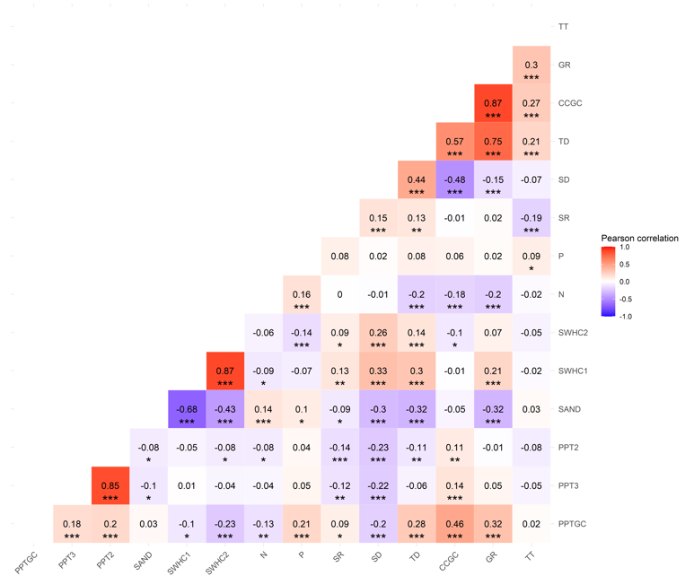
Figure S1. Gramineous CC botanical family Pearson correlation matrix. Each cell displays two values: the top value is the Pearson's correlation coefficient, and the bottom value is the corresponding p-value. Asterisks indicate the level of statistical significance, with p<0.05 (∗), p<0.01 (∗∗), and p<0.001 (∗∗∗). The color of each cell represents the direction and strength of the correlation, where red indicates a positive correlation and blue indicates a negative correlation. Variable abbreviations are defined in Table 1.

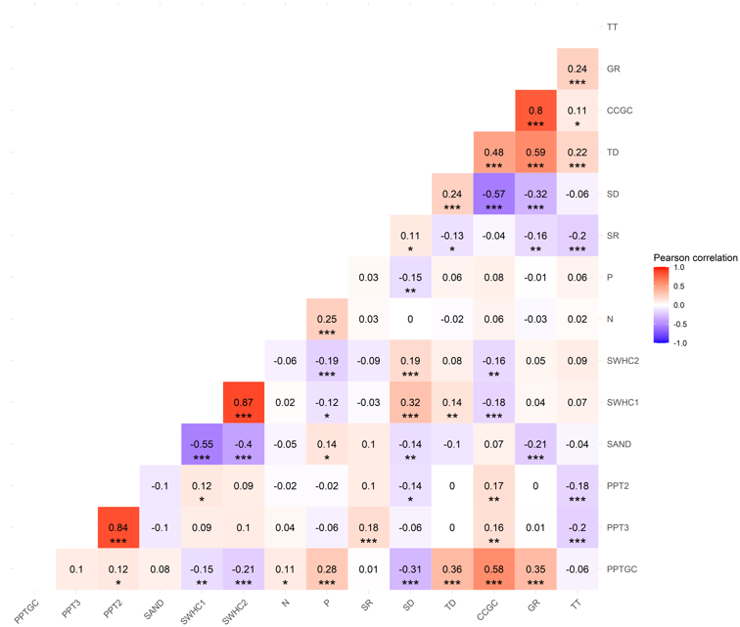
Figure S2. Leguminous CC botanical family Pearson correlation matrix. Each cell displays two values: the top value is the Pearson's correlation coefficient, and the bottom value is the corresponding p-value. Asterisks indicate the level of statistical significance, with p<0.05 (∗), p<0.01 (∗∗), and p<0.001 (∗∗∗). The color of each cell represents the direction and strength of the correlation, where red indicates a positive correlation and blue indicates a negative correlation. Variable abbreviations are defined in Table 1.

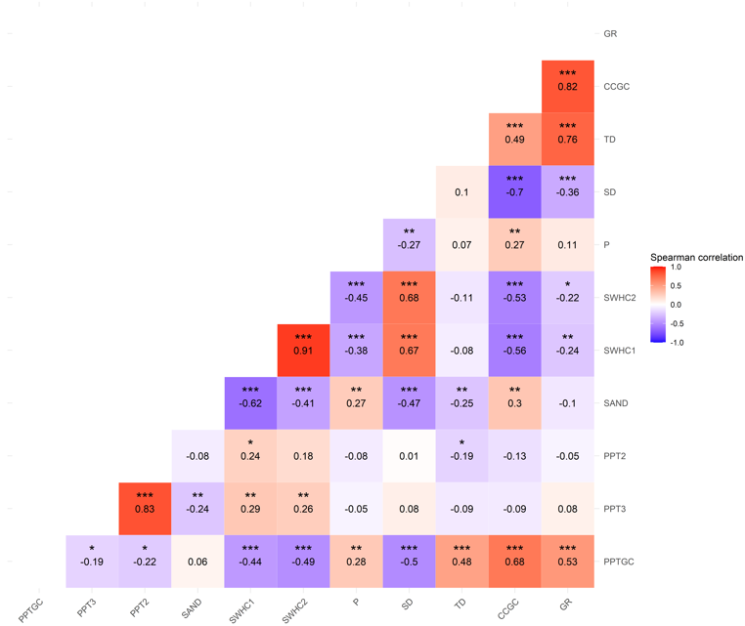
Figure S3. Mixtures CC Spearman correlation matrix. Each cell displays two values: the top value is the Spearman correlation coefficient, and the bottom value is the corresponding p-value. Asterisks indicate the level of statistical significance, with p<0.05 (∗), p<0.01 (∗∗), and p<0.001 (∗∗∗). The color of each cell represents the direction and strength of the correlation, where red indicates a positive correlation and blue indicates a negative correlation. Variable abbreviations are defined in Table 1.

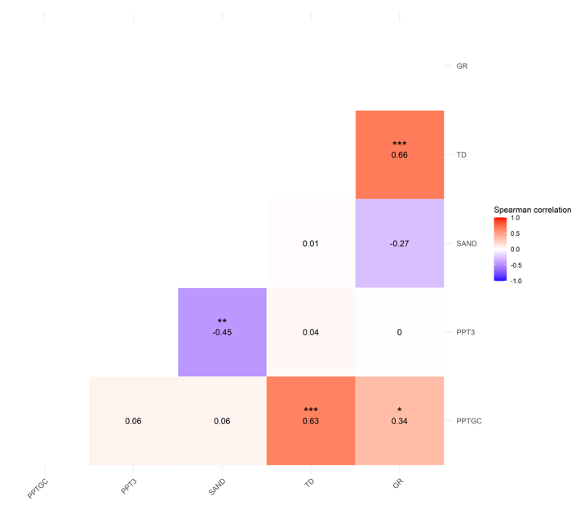
Figure S4. Cruciferous CC botanical family Spearman correlation matrix. Each cell displays two values: the top value is the Spearman correlation coefficient, and the bottom value is the corresponding p-value. Asterisks indicate the level of statistical significance, with p<0.05 (∗), p<0.01 (∗∗), and p<0.001 (∗∗∗). The color of each cell represents the direction and strength of the correlation, where red indicates a positive correlation and blue indicates a negative correlation. Variable abbreviations are defined in Table 1.

